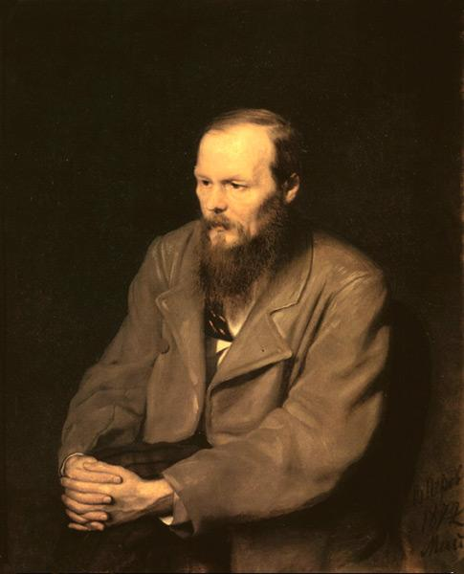
«Для Достоевского не было ни слишком низкого, ни слишком высокого. Он прошел весь путь -от пропасти к звездам . И как жаль, что мы никогда не увидим этого человека, сумевшего дойти до самой сердцевины тайны и вспышками своего таланта осветившего глубину и огромность тьмы»
(Г. Миллер. Тропик Рака)

